Crédit-temps
Cet article ne concerne pas Gestan Cloud, le support technique est inclus dans le service.
Le support technique fonctionne en mode crédit-temps : vous achetez du temps de technicien support, et vous le consommez quand vous voulez. Après chaque appel à la hotline du support technique, un compte rendu vous est adressé par mail, avec mention de l'opération effectuée et du temps décompté. Bien sûr, tout problème dû à Gestan est traité gratuitement par le support.

Acheter du crédit-temps

Si vous pouvez ouvrir Gestan
Procédez à l’achat de crédit-temps, via le menu ? → Support technique, puis le bouton Acheter du crédit-temps.
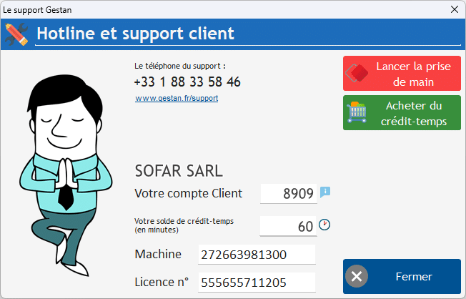
Si vous n’avez pas de compte client Gestan, créez un compte via Gestan et le menu ? → Compte client Gestan.

Si Gestan ne s'ouvre pas
Vous pouvez procéder directement à un achat en ligne :
- 15 minutes
- 30 minutes
- 60 minutes
Informez ICS par mail contact@ics-informatique.com ou par téléphone de votre achat, afin que nos services créditent manuellement votre compte.
Si vous ne relevez pas de la TVA France (20%), prenez contact avec ICS avant tout achat de crédit-temps en ligne.


Autres articles “Technique”
Antivirus
Arrondis
Configurer Gestan
Crédit-temps
Développements spécifiques
Envoyer des mails avec Gestan
Etats et Requêtes
Externalisation du courrier
Fichier libcef.dll introuvable
Fonctionnalités Automatiques des Applications (FAA)
Gestan A1.00.00
Gestan CS - en mode Client/Serveur
Gestan sous MAC
Gestionnaire de contacts pro (outlook)
Les fichiers de paramétrage de Gestan
Mettre en place un certificat SSL
Mise en production
ODBC sur HFSQL
Paiement en ligne
Paramétrer la recherche
Répertoires et fichiers
Sauvegarde des données Gestan
Serveur SMTP Gmail
Synchronisation avec Google
Temps de réponse
Tester la communication
Tester votre connexion Internet
Traduction de Gestan
Transférer Gestan d'une machine à une autre
Téléphonie SIP-TAPI
Utilisation d'un NAS
Utiliser Linux
Windows 10 - Windows 11

